陕西省西安市华清中学2011-2012学年高一第二次月考（地理）
第Ｉ卷(选择题，共60分)
一、选择题（共60分）
1．在一定的温度和压力作用下，原有结构和成分发生改变，由此形成的岩石，是下列中的（ C ）
A．石灰岩、玄武岩 B．页岩、石灰岩
C．板岩、大理岩 D．花岗岩、页岩
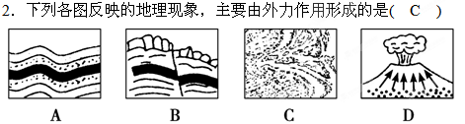
3．下列各组选项均属于外力作用主要表现形式的是( C )
A．侵蚀作用、固结成岩作用、垂直运动
B．地壳运动、岩浆活动、变质作用
C．侵蚀作用、堆积作用、风化作用
D．风化作用、侵蚀作用、岩浆活动
4．形成风的直接原因是( C )
A.地球引力 B.太阳辐射能
C.水平气压梯度力 D.地转偏向力
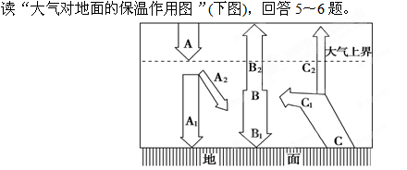
5．大气对地面起保温作用，主要是由于( C )
A．C1 B．A1
C．B1 D．B2
6．到达地面的A1比大气上界的A少，与之无关的因素是( B )
A．太阳高度角大小 B．海拔高度大小
C．云层厚薄 D．白昼时间长短
7．关于大气受热过程的说法正确的是 （ D ）
A．大气增温的热量直接来自太阳辐射
B．大气的物理过程不伴随能量转换
C．太阳辐射能在传播过程中，少部分到达地面
D．对流层大气的直接来源是地面辐射

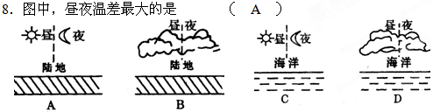
读等压面示意图，回答9～10题。

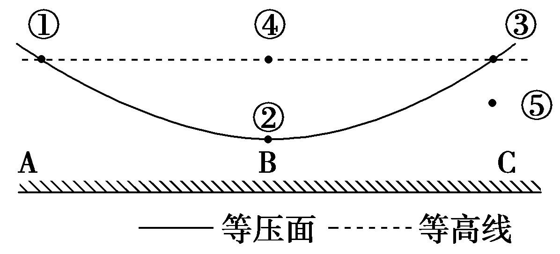
9．图中各点，气压最高的是( D )
A．① B．③
C．④ D．⑤
10．仅考虑热力因素，A、B、C三地温度最高的是( B )
A．A B．B
C．C D．不能确定
11．热力环流的形成过程为 （ C ）
①近地面空气受热或冷却 ②同一水平面上产生气压差异
③形成大气的水平运动 ④气流的上升或下降运动
A．①→②→③→④ B．①→③→②→④
C．①→④→②→③ D．④→②→①→③
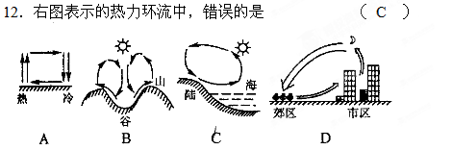
13．北半球一飞机向西飞，飞行员左侧是高气压，右侧是低气压，下列叙述正确的是（ A ）
A.飞机逆风飞行 B.飞机顺风飞行 C.风从南侧吹来 D.风从北侧吹来
14．下列各风向示意图中（单位百帕），表示南半球高空的是 （ A ）
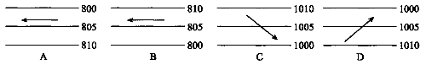
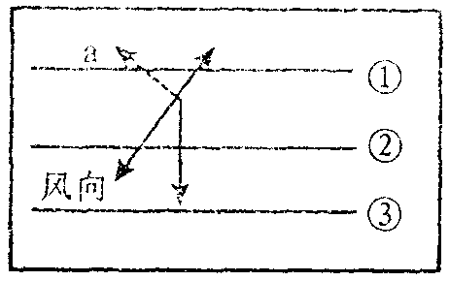
15．读上面右边风向示意图，当风速稳定后，判断下列叙述正确的是( B )
- 等压线数值①<②<③B．a是地转偏向力

C．此风形成于南半球 D．该风形成于高空
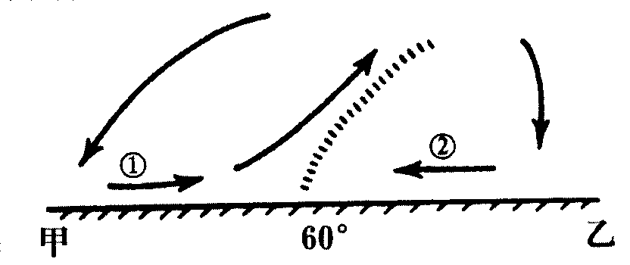
16．右图为大气环流（局部）的垂直剖面，
图中气压带、风带名称的叙述正确的是（ A ）
A．甲为副热带高压带，乙为极地高压带
B．①为西南风，②为东北风
C．甲为赤道低压带，乙为副极地低压带
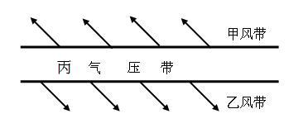
D．①为信风带，②为西风带
17．图中的“丙气压带”是指( B )
A. 赤道低气压带
B. 副热带高气压带
C. 极地高气压带
D. 副极地低气压带
18．北半球7月份，副热带高气压断裂成块状，是因为该气压带（ C ）
A．被陆地高压切断 B．被海洋上的低压切断
C．被陆地低压切断 D．被陆地上的高压切断
- 下面关于气压带和风带的叙述，错误的是（ B ）
A．低压带气流上升，多阴雨天气
B．热的地方形成低压，冷的地方形成高压
C．全球气压带分布具有高低相间的规律
D．高压带气流下沉，多晴朗天气
20．关于气压带、风带的叙述，正确的是( B )
A．全球近地面共有6个气压带、6个风带
B．低气压带盛行上升气流，高气压带盛行下沉气流
C．高气压带近地面气温总是比低气压带低
D．南北半球的中纬西风带风向相同
21．全球气压带和风带在一年内有规律地南北移动的原因是( C )
A．海陆热力性质的差异 B．各纬度间的冷热不均
C．太阳直射点的南北移动 D．海陆分布的影响
22．有关季风的叙述，正确的是 （ A ）
A．海陆热力性质差异是形成季风的重要原因
B．季风环流不属于大气环流
C．气压带和风带位置的季节移动，是形成东亚季风的重要成因
D．我国不受西南季风的影响
读1月份海平面等压线图，回答29～30题。
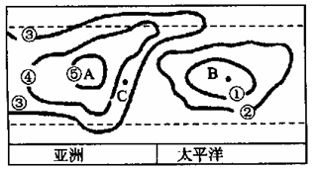
23．A、B两点的气压状况正确的是 （ A ）
A．A是高气压，B是低气压
B．A是低气压，B是高气压
C．A、B都是高气压
D．A、B都是低气压
24．图中亚洲东部C点的风向是 （ B ）
A．东南风 B．西北风
C．东北风 D．西南风
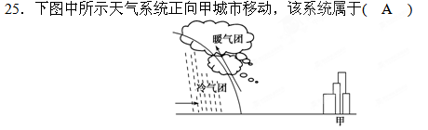
A．冷锋 B．暖锋
C．准静止锋 D．反气旋
26．冷锋和暖锋的共同特点是( A )
A．过境后天气转晴 B．过境时气压升高
C．降水多发生在锋前 D．冷空气在锋面之上
读“天气系统示意图”，完成30～31题。
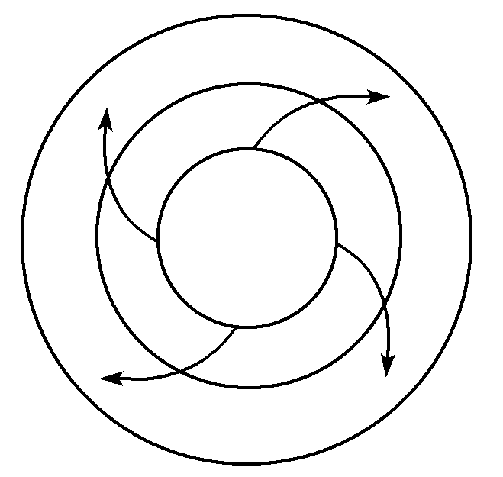
27．从该天气系统所处半球和气压分布看，它属于( C )
A．北半球、高气压
B．北半球、低气压
C．南半球、高气压
D．南半球、低气压
28．关于气旋、反气旋的叙述，不正确的是( D )
A.气旋中心气压低，反气旋中心气压高
B.气旋中心气流辐合上升，反气旋中心气流下沉辐散
C.气旋过境时容易成云致雨，反气旋过境时多晴朗天气
D.气旋的气流是由四周逆时针流向中心，反气旋的气流是由中心顺时针流向四周
29．能使陆地的水不断得以补充，水资源得以再生的水循环是( B )
A．海上内循环 B．海陆间循环
C．陆地内循环 D．大气环流
读“水循环示意图”
①
30．图中代号所对应的水循环环节正确的是( D )
A．①——降水
B．②——蒸发
②
③
C．③——水汽输送
D．④——地表径流
④
海洋
陆地
第Ⅱ卷(综合题，共40分)
二、综合题（40分）
31．读“某地地质剖面示意图”，回答下列问题(11分)
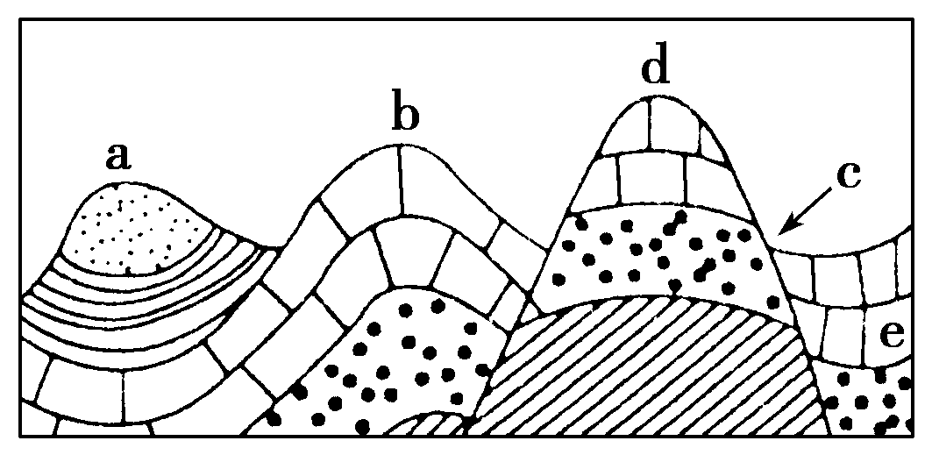
(1)图中a处在地质构造上是 ，在地形上是 ，地形成因是________________________________________________。
(2)图中b处在地质构造上是 ，判断依据是 ；在地形上是 。
(3)图中c处的地质构造是 ，判断依据是_______________。
(4)a、b、c三处，常为良好储油构造的是 处，利于储存地下水的是 处。
32．读图，完成下列问题（7分）
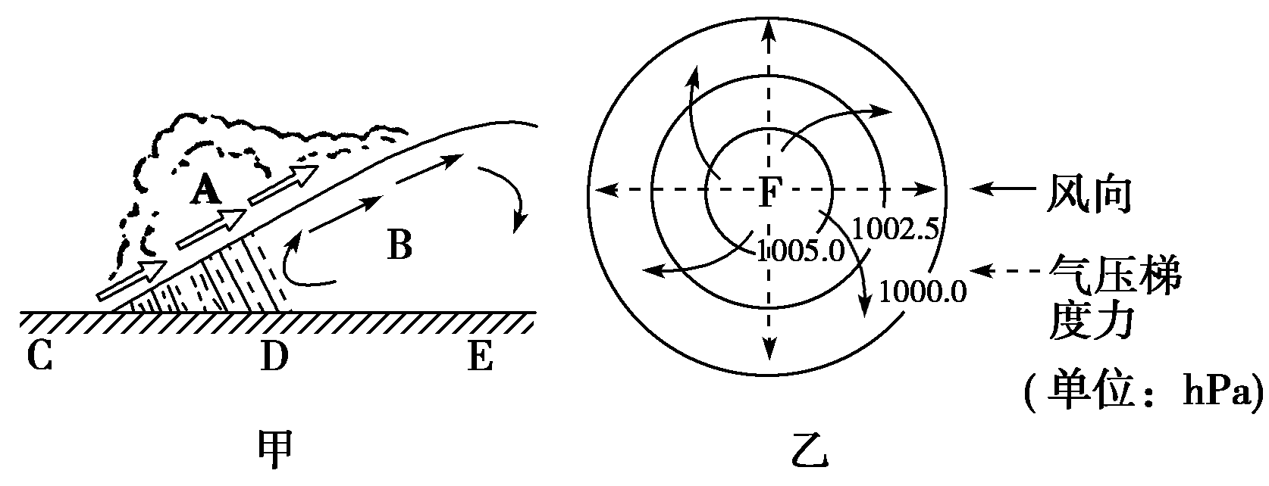
(1)从性质上看，甲图中B是 气团，C、D、E三地中气温最高的是 地。
(2)甲图为 锋天气图。该锋面过境后，E地天气状况是___________________________________________________________。
(3)乙图中F处是 气压中心，该天气系统位于 半球，在其控制下多为 天气。
33、读北半球的大气环流分布示意图，回答（12分）
90⁰
60⁰
30⁰
0⁰
G
F
C
E
D
B
A

（1）图中气压带A是 C是 E是 G是
（2）图中风带B是 _____D是 ______F是 ______
（3）在图中气压带E和风带D控制下，降水 （多或少），因为 ① ；
② 。
（4）在气压带C控制下，降水 （多或少），因为 。
。
。
。
。
。
。
。
。
。
。
。
。
甲
C
B
气压带和风带的季节变化图
（RDGTMG）
乙
A
。
。
。
。
。
。
。
。
。
。
。
。
。
。
。
。
。
。
。
。
。
。
。
。
。
。
。
。
。
。
气压带
风带
34、读气压带和风带季节移动示意图，回答（10分）
(1)由于____的季节移动，导致____和_______的季节移动，
其规律是，就北半球来说，夏季_____移，冬季______移。
(2)图中北半球节气：A________ B_________ C_______
(3)图中气压带和风带：甲是__________________
乙是____________________

21世纪教育网

w w w.21世纪教育网 高 考 资源 网
查字典地理网http://dili.chazidian.com



